
АДМИНИСТРАЦИЯ
СЕЛЬСКОГО ПОСЕЛЕНИЯ ПЕРЕГРЕБНОЕ
Октябрьского района
Ханты-Мансийского автономного округа - Югры

ПОСТАНОВЛЕНИЕ
« | 18 | » | апреля | 20 | 22 | г. |  | № | 84
с. Перегребное

Об организации размещения площадок
для запусков пиротехнической продукции
на территории сельского поселения Перегребное

В соответствии со статьей 30 Федерального закона от 21.12.1994 № 69-ФЗ «О пожарной безопасности», постановлением Правительства Российской Федерации от 25.04.2012 № 390 «О противопожарном режиме», постановлением Правительства Ханты-Мансийского автономного округа – Югры от 27.08.2011 № 312-п «О порядке введения особого противопожарного режима на территории Ханты-Мансийского автономного округа – Югры», с целью обеспечения пожарной безопасности людей в период проведения мероприятий, посвященных Дню Победы Великой Отечественной Войны:
- Запретить на территории сельского поселения Перегребное в период празднования использование пиротехнической продукции вне специально отведенных для этого мест.
- Для запуска пиротехнической продукции в праздники определить место запуска салюта в честь празднования Дня Победы, согласно Приложению №1 к настоящему постановлению.
- Запретить использование не сертифицированной пиротехнической продукции (фейерверки, фонтаны, ракеты и т.д.), а также карнавальной продукции (хлопушки, бенгальские огни) во время проведения массовых мероприятий.
- Постановление вступает в силу с момента его обнародования.
- Постановление обнародовать и разместить на официальном веб-сайте администрации поселения (перегребное.рф) в информационно – телекоммуникационной сети общего пользования (компьютерной сети «Интернет»).
- Контроль за выполнением настоящего постановления возложить на заместителя главы администрации сельского поселения Перегребное по ЖКХ, обеспечению жизнедеятельности и управлению муниципальным имуществом Д.Ф. Мельниченко.

Глава сельского поселения Перегребное А.Г. Козлов

Приложение
к постановлению администрации сельского поселения Перегребное
от «18» апреля 2022 года № 84

Место
запуска салюта в честь празднования Дня Победы

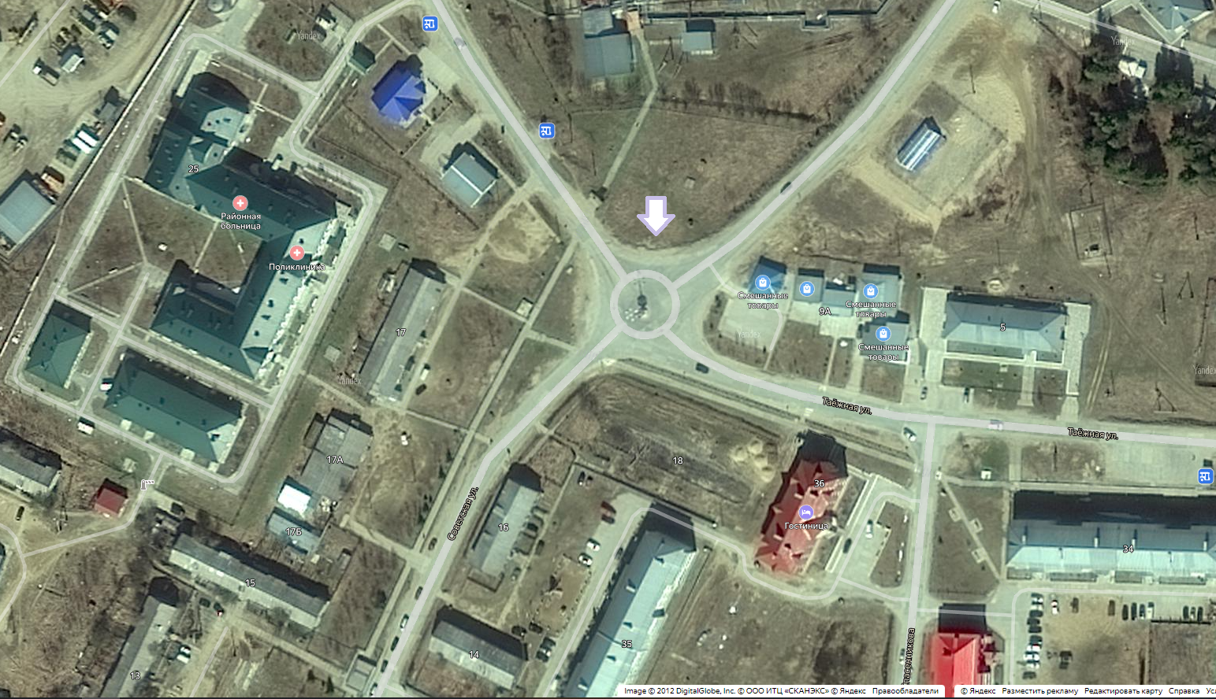

Согласовано:

Заместитель главы администрации
по ЖКХ, обеспечению жизнедеятельности
и управлению муниципальным имуществом
сельского поселения Перегребное Д.Ф. Мельниченко

Заместитель главы администрации
по социальным и организационно
правовым вопросам Т.Н.Комарова

Главный специалист отдела правового
Обеспечения, муниципальной службы и
социальной политики Е.К. Власова

Указатель рассылки
к постановлению от 18 апреля 2022 года № 84 «Об организации размещения площадок для запусков пиротехнической продукции на территории сельского поселения Перегребное»

Разослать:

1. Администрация сельского поселения Перегребное – 1 экз.

2. Отдел обеспечения жизнедеятельности и управления муниципальным имуществом – 1 экз.

3. Отдел правового обеспечения муниципальной службы и социальной политики администрации сельского поселения Перегребное -1 экз.

Итого: 3 экз.

Главный специалист отдела жизнеобеспечения
и управления муниципальным имуществом
сельского поселения Перегребное К.М. Николова

